6. Przedszkolaku
- Powiedz, co dzieje się na obrazku. Wskaż na obrazku to, co w swojej nazwie zawiera głoskę w. Przeczytaj tekst wyrazowo-obrazkowy.
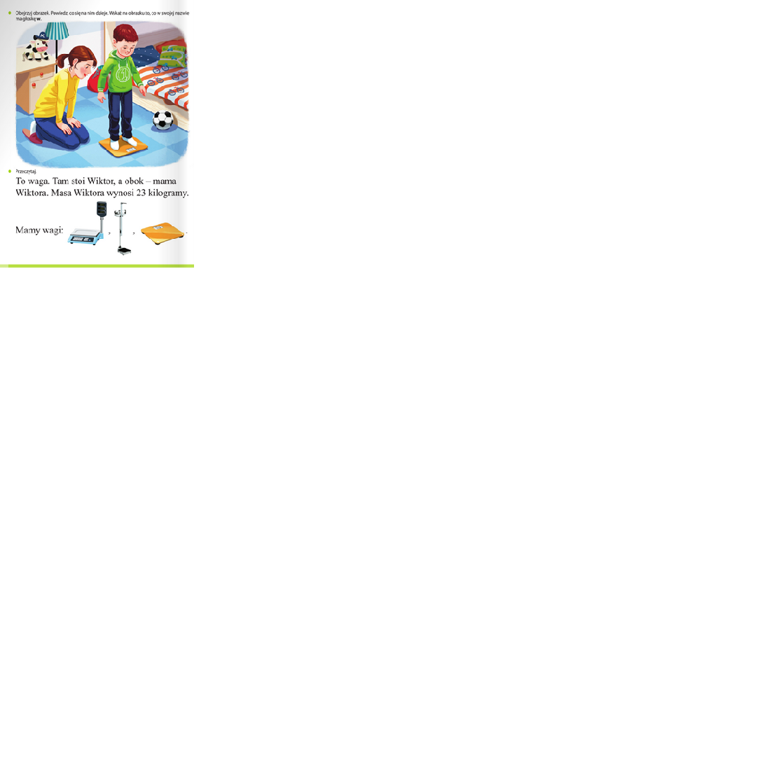

- Nazwij obrazki i podziel ich nazwy na głoski. Narysuj pod każdym obrazkiem tyle okienek, z ilu głosek składa się jego nazwa.
- Odczytaj połączenia litery w z poznanymi literami.

